Презентация к классному часу по ссылке - https://disk.yandex.ru/i/vn0kH0r4ViKxvg
Классный час «Особо безопасный 3 «В», новые агенты» с элементами квеста, командной работы.

Оборудование и материалы:
- Компьютер / интерактивная доска для демонстрации слайдов (согласно приложенному сценарию).
- Коробка с игрушечной совой («Сова 3.0» — голографический помощник).
- 5 конвертов с вопросами для этапа «Внешность» (распечатаны и спрятаны под стульями).
- Разрезные буквы для составления имен «КРИСТИНА» (8 шт.) и «МАРИЯ» (5 шт.) на отдельных листах А4.
- «Секретный Протокол» (ватман с прописанными 5 статьями).
- Штемпельная подушка с краской или влажные салфетки с краской для отпечатков пальцев.
Цель: Создание социально-психологических условий для успешного принятия новых обучающихся в классный коллектив через организацию совместной игровой и коммуникативной деятельности.
Задачи:
- Актуализировать навыки устной речи, внимания и зрительной памяти через описание внешности.
- Развивать коммуникативные УУД: умение формулировать вопросы и взаимодействовать в группе.
- Развивать регулятивные УУД: умение действовать по инструкции и контролировать время.
- Развивать логическое мышление и умение аргументировать свою позицию.
- Снять тревожность и создать положительный эмоциональный настрой на учебный год.
Планируемые результаты:
Личностные: Обучающиеся проявляют уважение и интерес к личности новых одноклассников; осознают себя частью единой команды.
Метапредметные: Умеют работать с информацией, представленной в нестандартной форме (шифр); умеют слышать друг друга и принимать коллективное решение.
Предметные: Умеют развернуто отвечать на вопросы, используют в речи прилагательные для описания внешности.

Ход классного часа
Слайд 1
Доброе утро, мои дорогие исследователи! Третий класс, внимание!
Слайд 2
Только что получено экстренное сообщение от штаба образования. Наши системы безопасности зафиксировали задымление в архиве.
В результате технического сбоя были утеряны личные дела ДВУХ новых учеников.
Мы знаем, что они есть. Но мы не знаем, как их зовут и что они любят. Без этой информации мы не можем провести торжественную линейку — их не внесут в общий список школы!
Как вы думаете, можем ли мы допустить, чтобы кто-то остался за бортом нашего класса? (Предполагаемые ответы: «Нет!», «Нужно их спасать!», «Мы должны помочь!»)
В кабинете остался последний рабочий сервер данных. Он защищен паролем. Внутри — голографический помощник (показывает на коробку с совой). Но чтобы его активировать, нам нужно сказать пароль. Не детское заклинание, а серьезное слово.
Как вы думаете, где может он скрываться? (Дети осматриваются, кто-то замечает на доске ребус: «ДУМАЕМ»).
Слайд 3
Замечательно! Шифр разгадан. Включаю питание!
Слайд 4
Здравствуйте. Я — автономный навигатор «Сова 3.0». Ваша задача — провести опознание. Данные разбиты на фрагменты. Первый фрагмент: Визуальный контакт. (голосовое сообщение на слайде)
Сова 3.0 передала нам задание 1 этапа. «Операция "Внешность"»
Попрошу девочек выйти в центр класса.
Ну что девочки, кто смелее. берите с доски «инструкцию номер 1».
Так твоя задача чётко, как диктор, зачитать то, что написано. Ребята, слушаем её внимательно! (Девочки берут большой лист-инструкцию с доски, читают задание для класса).
Слайд 5
«Внимание, отряд! Сейчас я и моя подруга встанем перед вами. У вас есть ровно ТРИ СЕКУНДЫ, чтобы запомнить максимум деталей нашей внешности. Смотрите в глаза, на одежду, обувь, причёски — всё, что успеете. Готовьтесь... Начали!»

Учитель:
— А теперь — внимание! Пока наши «объекты» ничего не видят, мы должны найти контрольные вопросы.
Система подсказывает: вопросы спрятаны у нас под теплым местом. Буквально!
Под моим пусто! А под вашими? (Дети заглядывают под стулья и находят 5 конвертиков с вопросами).
Учитель:
— Нашёл кто? Выходите к доске! У нас должно быть ровно 5 вопросов. (Дети находят конверты с вопросами и зачитывают их).

Слайд 6
Учитель (командует):
— А теперь прошу наших новеньких повернуться лицом к классу! Проверим, верно ли ребята дали ответы.
Молодцы! Сова проанализировав внешность девочек нашла имя в базе! Передала мне зашифрованные данные. Но расшифровывать мы будем не головами, а ногами!
Выходим из-за парт тех, кого называю. (Учитель раздает буквы: первой группе — 8 человек, второй — 5 человек).
Слайд 7
Внимание! Вы — живые буквы. Ваша задача — встать в правильном порядке так, чтобы получилось имя нашей первой новенькой. (дети пытаются расположить буквы так, чтобы получилось имя одноклассницы)
— А теперь все вместе, хором, читаем имя!
(Класс громко читает буквы слева направо): К-Р-И-С-Т-И-Н-А!
— Ты узнала себя? Это твоё имя?
— Аплодисменты первой группе шифровальщиков!
— Теперь вторая новенькая ждёт своего раскодирования. Выходит вторая группа — 5 человек!
Правила те же: живой шифр. Переставляйтесь, пока не соберёте правильный порядок.
(Класс громко читает буквы слева направо) Читаем хором! М-А-Р-И-Я!
Это имя — Мария! Прошу Марию занять своё место рядом с Кристиной. Теперь вы официально — наши!
Слайд 8
«Сова:
(запись голоса на слайде) — Имена расшифрованы. Но мы не знаем, насколько эти люди полезны для класса. Проведем тест на стрессоустойчивость.»
Учитель:
— Имена мы узнали. Внешность запомнили. Но это всё — анкетные данные. А теперь самый важный этап!
— Мы с вами останемся в этом классе на целый год. А что будет, если Кристина и Мария окажутся... ну, например, слишком тихими и их никто не услышит? Или, наоборот, слишком шумными, и мы не выучим ни одного нового правила?
Давайте-ка мы их проверим. Но не как экзаменаторы, а как команда. Ведь если новенькие не справятся с испытанием — это будет означать, что мы, старожилы, плохо их встретили и не поддержали!
Я говорю утверждение. Если вы с ним согласны — вы дружно хлопаете в ладоши один раз. Если не согласны — топаете ногой один раз.
«Мы будем помогать новеньким, если они что-то не поймут на уроке?»
(Весь класс хлопает).
«Мы будем смеяться над ними, если они ошибутся у доски?»
(Весь класс топает — не согласны).
«Мы подскажем им, где находится столовая и где сидит дядя Рома?»
(Весь класс хлопает).
«Мы дадим им списать домашку, если они сами не успели сделать?»
(Здесь дети могут разделиться — учитель ловит этот момент с юмором).
Ого! Топанье и хлопанье смешалось! Значит, есть над чем работать.
Испытание пройдено! Вы показали, что готовы не просто задавать вопросы, а принимать новеньких. Сова в восторге!
Слайд 9
(запись голоса на слайде)
Сова: пульс в норме, уровень стресса низкий, пригоден к обучению.
Сервер отключен. Операция прошла успешно.
Я поздравляю вас: вы только что сделали то, что не умеют делать первоклашки — вы проявили логику, внимательность и нестандартное мышление.
Слайд 10-11
(Белый шум)
Внимание, класс! Всем занять свои места. Радиомолчание отключено. Сова 3.0 завершила сеанс связи. Теперь мы действуем самостоятельно.
Из архива извлекаю секретное дело!
Это не просто папка. Это «Секретный Протокол» — свод правил, по которому живут все действующие агенты 3-го класса. Сегодня мы впишем в него новые имена!
«Протокол № 2026»
Попрошу президента класса и его помощников выйти к столу для заверения протокола. (дети поочередно зачитывают статьи протокола для класса)
Пять уставных статей спецагента 3-го класса:
Статья 1. «Физическая безопасность»
«В зоне действия отряда запрещены любые укусы.».
Статья 2. «Информационная поддержка»
«Разрешается дублирование данных (списывание) только у проверенных источников (отличников)... и строго с их устного разрешения. Нарушитель будет отправлен на переподготовку».
Статья 3. «Работа с новыми агентами»
«При обнаружении новичков — оказать полную поддержку: сориентировать на местности (столовая, гардероб), внедрить в систему (помочь с расписанием), не оставлять в изоляции».
Статья 4. «Отношение к провалам»
«Любой провал (двойка, ошибка) не является поводом для насмешек. Ошибка — это полученные разведданные. На ошибках учатся лучшие спецагенты».
Статья 5. «Код памяти»
«Каждый член отряда обязан знать имена своих товарищей. Сегодня мы зашифровали в памяти Кристину и Марию. Они — наши. Мы — их».
А теперь — перехожу к операции «Отпечаток». Каждый агент должен оставить свой биометрический идентификатор на Протоколе. Без этого документ не вступит в силу.
Подходим по одному! Окунаем большой палец в штемпельную краску (или водим по влажной салфетке с краской) и ставим отпечаток рядом с любой статьёй, которую считаете самой важной.
В разведке отпечаток — это личная подпись агента. Его нельзя подделать!
(Дети под музыку подходят, ставят отпечатки. Новенькие делают это в числе первых. Учитель комментирует: «Отлично! Кристина подписала Статью 3, Мария — Статью 5. Всё по-взрослому!»).
Протокол подписан. Все идентификаторы собраны. Агенты Кристина и Мария успешно внедрены в класс.
Скажите, а что было самым трудным сегодня? ( «Запомнить детали», «Перестроиться в нужном порядке»). А что самым радостным? («Когда мы все вместе прочитали имена», «Когда мы поняли, что мы одна команда»).
— Я хочу, чтобы вы запомнили: наш класс — это команда. И в команде все равны. Неважно, пришли вы к нам в 1-м классе или сегодня. С сегодняшнего дня мы все — звено одной цепи.
До связи с внешним миром (линейкой) осталось 5 минут. Кодовая фраза для выхода: «Третий — в деле!»

Приложение:
Ребус «Думаем»
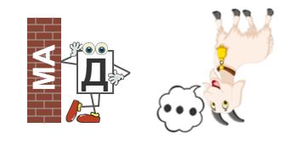
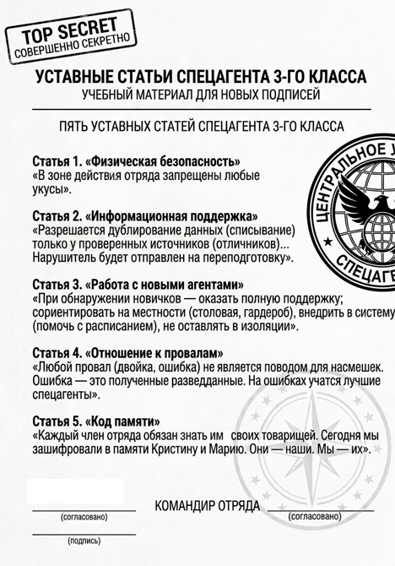
Документ из архива

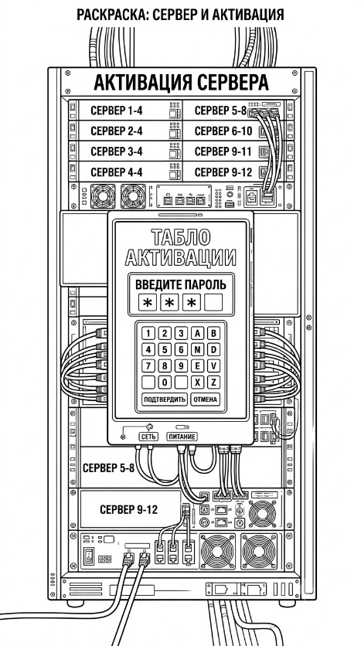
Рабочий сервер

Инструкция для новеньких

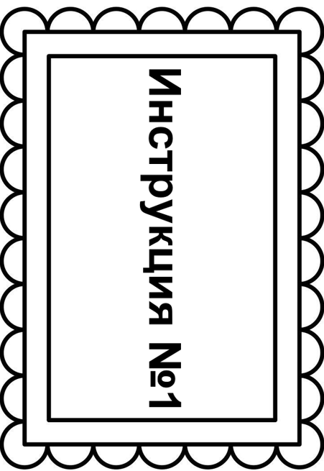
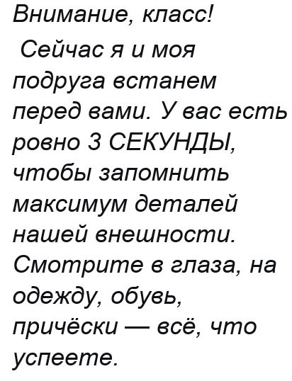

Вопросы


